Schulversuchspraktikum
Sebastian Gerke
Sommersemester 2012
Klassenstufen 5 & 6
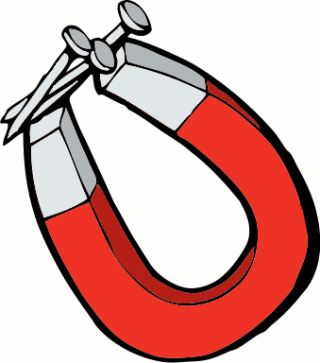

Verfahren zur Stofftrennung
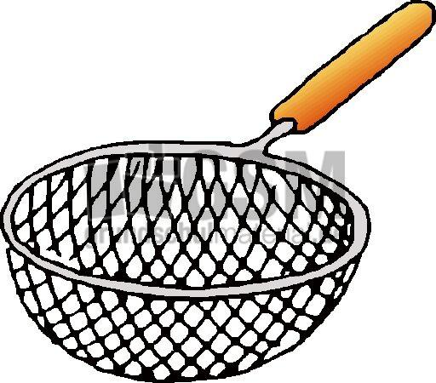

Auf einen Blick:
In diesem Protokoll sind 2 Lehrerversuche und 4 Schülerversuche zum Thema „Verfahren zur Stofftrennung“ in der Klasse 5 & 6 dargestellt. In den Versuchen werden die Verfahren der Chromatographie, Destillation, Extraktion, Adsorption sowie das Magnetscheiden ausgenutzt.
Das beigefügte Arbeitsblatt kann zur weiteren Vertiefung in dieser Unterrichtseinheit genutzt werden.

Inhalt
1 Beschreibung des Themas und zugehörige Lernziele 2
2 Lehrerversuche 2
2.1 V 1 – Destillation von Rotwein 2
2.2 V 2 – Trennung von Öl und Wasser 3
3 Schülerversuche 5
3.1 V3 – Luftiges Wasser 5
3.2 V 4 – Chromatographie - Enthalten Filsstifte nur eine Farbe? 5
3.3 V 5 – Chromatographie - Enthalten grüne Blätter Farbstoffe? 6
3.4 V 6 – Chromatographie – Der Farbstoff von Smarties 7
3.5 V 7 – Trennung eines Gemisches 8
4 Reflexion des Arbeitsblattes 6
4.1 Erwartungshorizont (Kerncurriculum) 6
4.2 Erwartungshorizont (Inhaltlich) 6
5 Literaturverzeichnis 7

Beschreibung des Themas und zugehörige Lernziele
Das Thema „Verfahren zur Stofftrennung“ ist im Basiskonzept Stoff-Teilchen zu finden. Es knüpft direkt an die Themen „Stoffeigenschaften“ und „Stoffgemische“ an und ist als deren Fortsetzung zu sehen. Explizit erwähnt werden im Kerncurriculum nur die Chromatographie und die Destillation, wobei die anderen Verfahren ebenfalls als Relevant zu sehen sind. Weiterhin ist das Thema als ein wesentlicher Grundstein anschließender Themen des Chemieunterrichts zu sehen. So lassen sich beispielsweise Stoffe, die chemisch miteinander reagiert haben nicht durch diese Stofftrennungsmethoden trennen.
In den vorgestellten Experimenten werden in zwei Lehrerversuchen die Destillation von Wein sowie das Verfahren der Adsorption vorgestellt. In den Schülerversuchen geht es vorwiegend um die Chromatographie von Farbstoffen. Des Weiteren wird die Trennung eines Wasser-Luft-Gemisches sowie eines Feststoffgemisches in den Versuchen erläutert.

Lehrerversuche

V 1 – Destillation von Rotwein
Dieser Versuch stellt eine Möglichkeit dar, den SuS eine Einführung in das Trennverfahren der Destillation zu geben. Anhand von Wein wird gezeigt, wie man Alkohol und Wasser voneinander trennen kann.

Materialien: Erlenmeyerkolben, Brenner, Stativ, Klammer, Gummipfropfen mit zwei Löchern, Becherglas (250 ml), Thermometer, 5 Reagenzgläser, Abdampfschale, Glasrohr, Hexe.
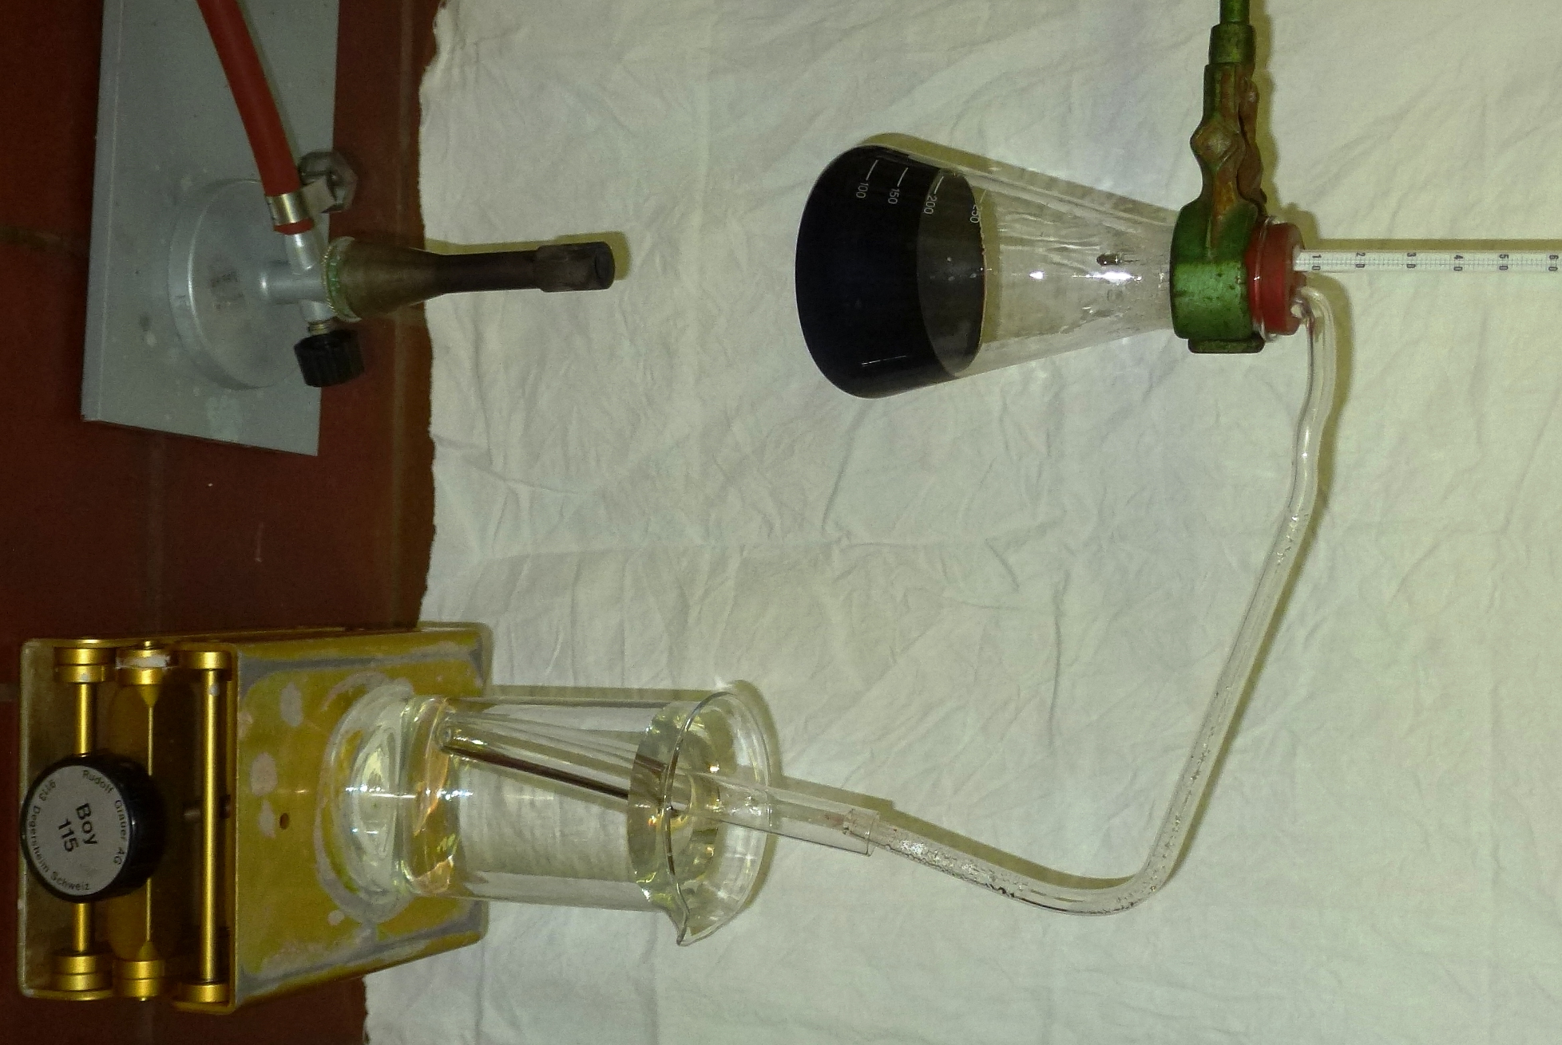
Chemikalien: Wein, Wasser
Abbildung 1: Versuchsaufbau V 1
Durchführung: Ein Erlenmeyerkolben wird mit 200 ml Wein gefüllt und mit einem Pfropfen verschlossen, in den ein Thermometer und ein gebogenes Glasrohr eingefügt wurden. Am anderen Ende des als Kühler fungierenden Glasrohres wird ein mit kaltem Wasser gefülltes Becherglas auf die Hexe gestellt. In das gefüllte Becherglas sollten vorher beschriftete RG gestellt werden.
Mit dem Brenner wird der Erlenmeyerkolben erhitzt. Das kondensierte Destillat wird mit den RG aufgefangen, wobei in jedem RG etwa ein Fingerbreit Destillat aufgefangen werden sollte. Die RG sollten mit einem Pfropfen verschlossen werden. Die einzelnen Fraktionen werden in eine Abdampfschale gekippt und angezündet.

Beobachtung: Am Thermometer ist ein Ansteigen der Temperatur zu beobachten. Zunächst pendelt sie sich bei 78 °C ein. Danach steigt sie an auf etwa 100 Grad.
Die beiden ersten Fraktionen brennen nach dem Anzünden mit einer fahlblauen Flamme.
Deutung: Bei der Destillation von Wein wird Ethanol, welches einen niedrigeren Siedepunkt besitzt als Wasser, als erstes ab destilliert. In den ersten Fraktionen ist daher so viel Alkohol enthalten das sie sich entzünden.
Literatur: (Barke, Dehnert, & Jäckel, Chemie heute - Sekundarbereich I Ausgabe A, 1992)
Eine weitere Möglichkeit wäre es, die SuS die Geruchsprobe bei den verschiedenen Fraktionen machen zu lassen um eine Unterscheidung vorzunehmen.

V 2 – Trennung von Öl und Wasser
In diesem Versuch geht es darum, das Trennverfahren der Adsorption vorzustellen. Anhand eines Öl-Wasser Gemisches wird das Öl durch Ölbindemittel adsorbiert. Zudem wird das Ölbindemittel durch Filtration abgetrennt
Gefahrenstoffe |  |  | 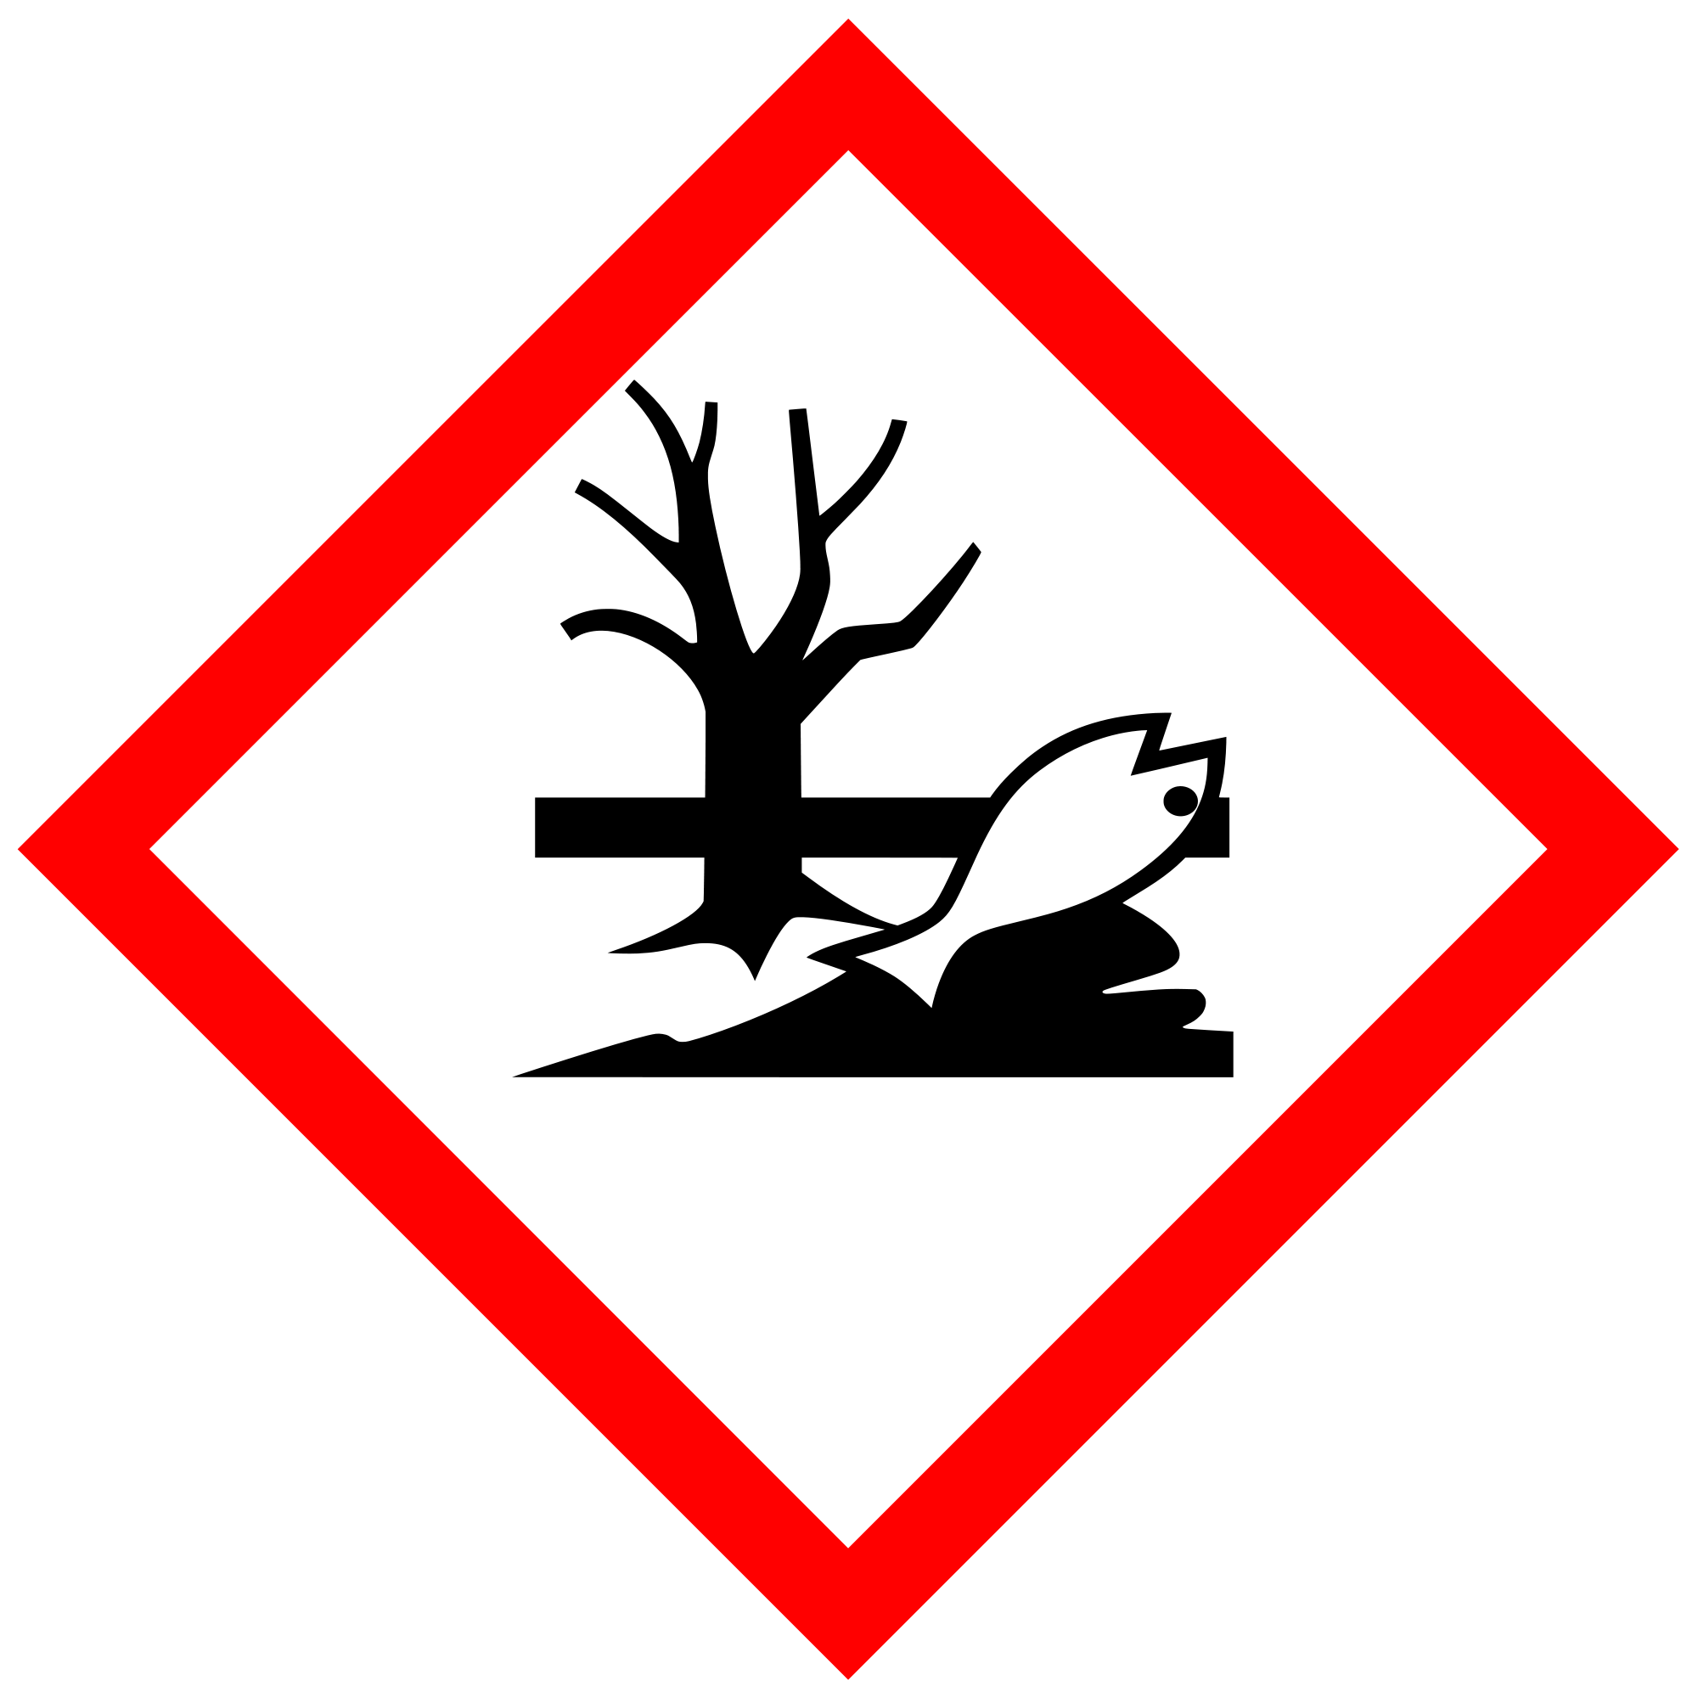  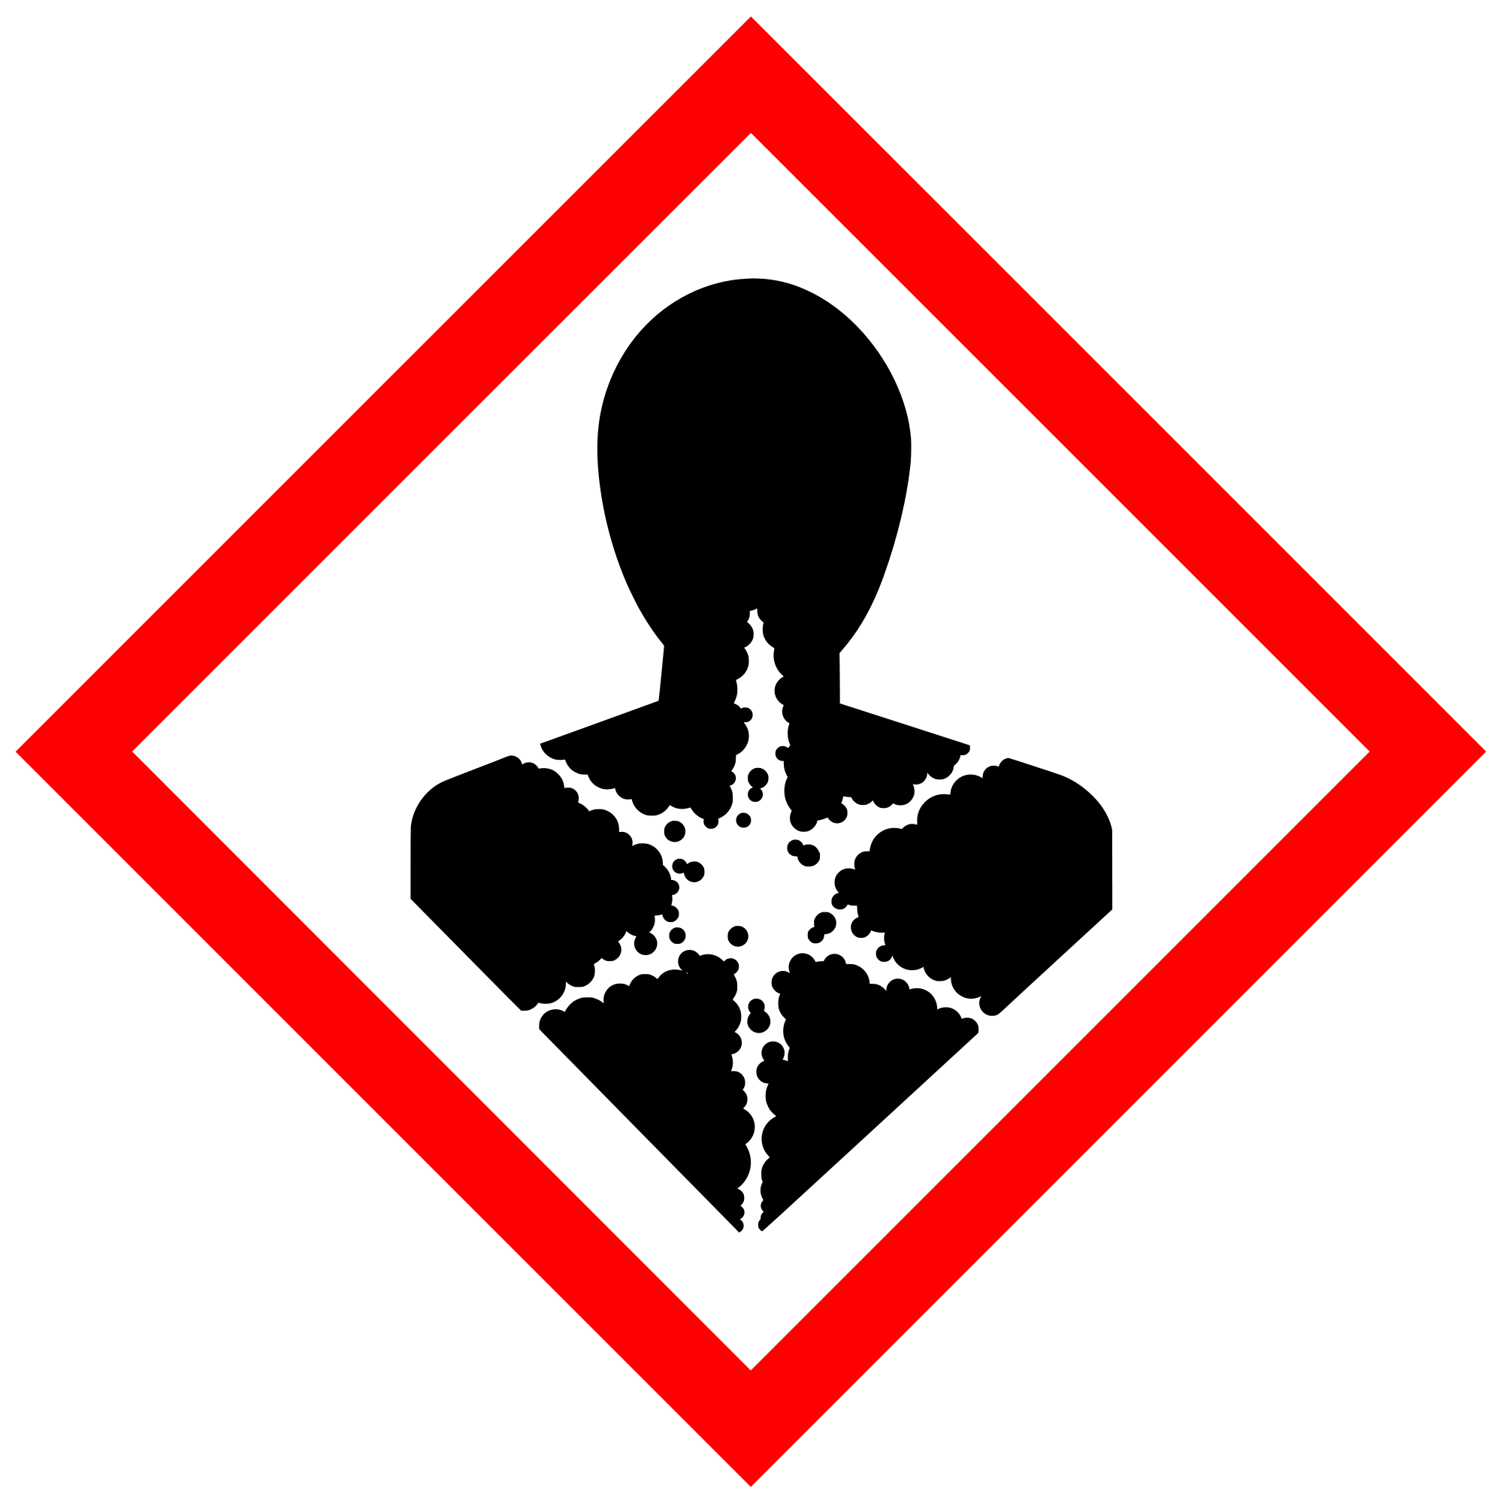  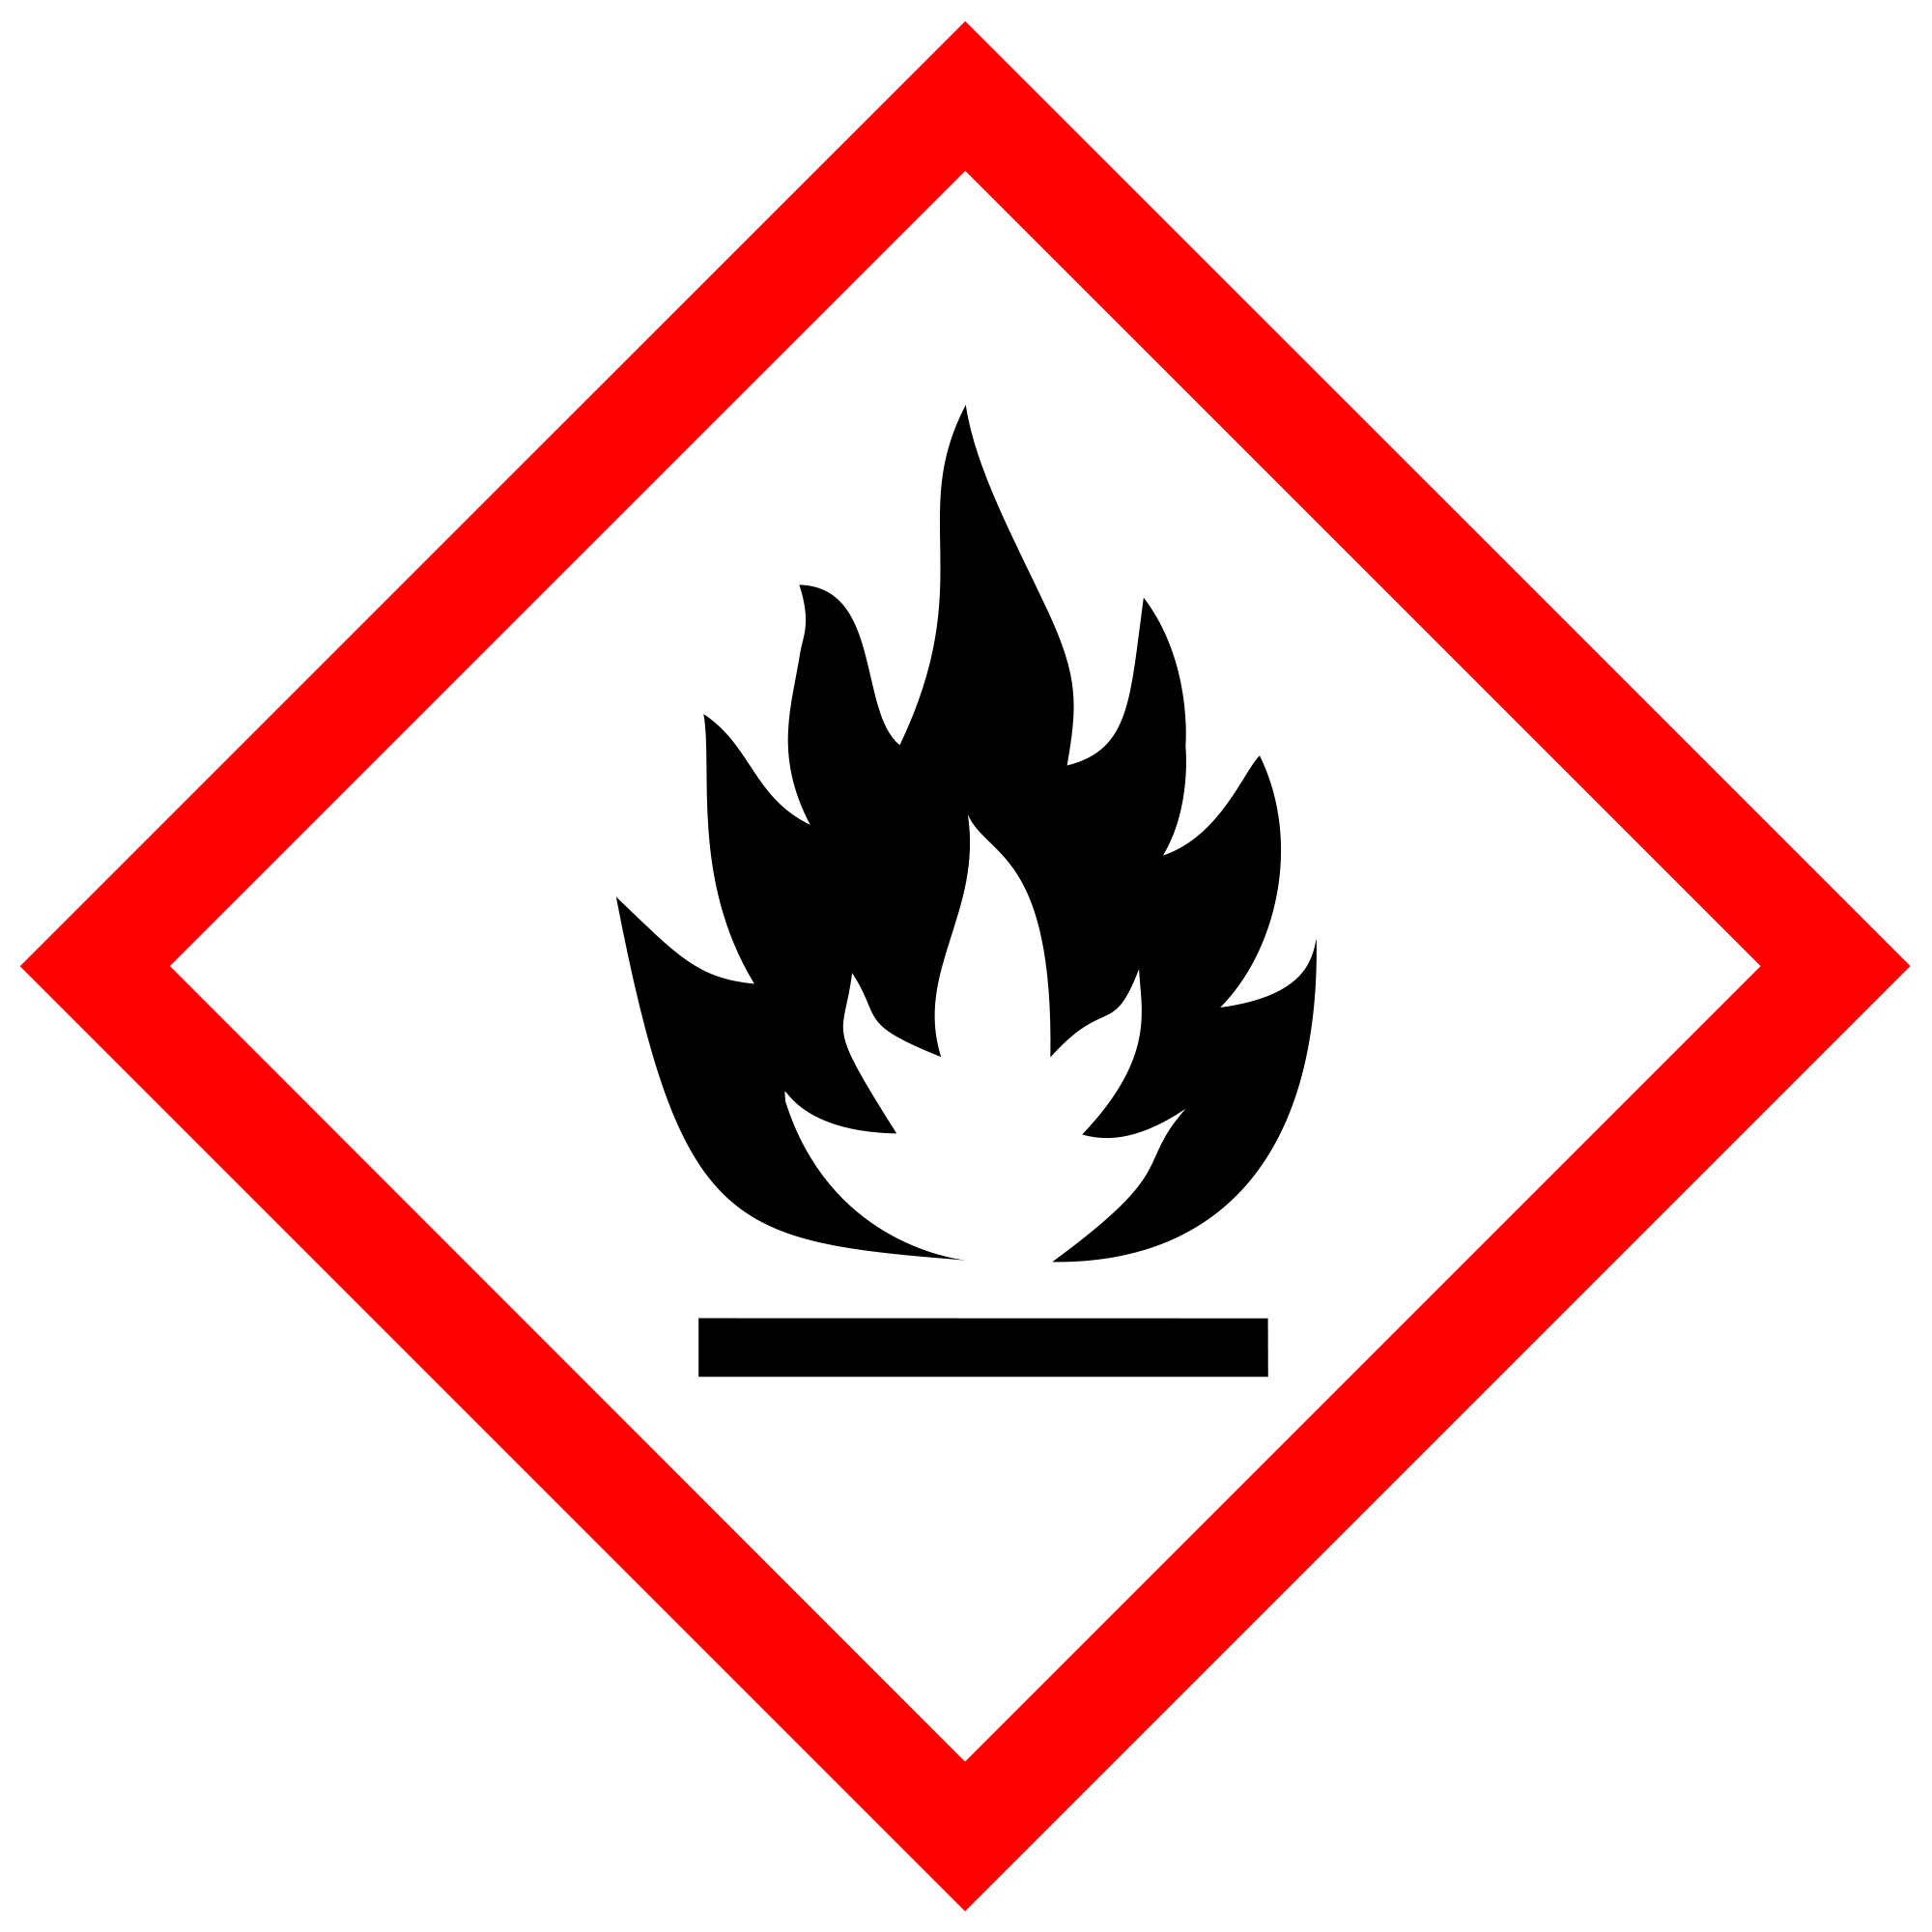
n-Octan | H: 260-314 | P: 223-​231+232-​280
Polyurethan | H: 302+312 | P: 302+352

Materialien: Glasfilter, Filterpapier, Stativ, Becherglas, Reagenzglas
Chemikalien: n-Octan, Wasser, Polyurethangranulat, Färbemittel (Paprikapulver)
Durchführung: Ein RG wird etwa zu dreiviertel mit Wasser gefüllt und einige Milliliter n-Octan hinzugegeben. Um die ölige Phase leichter zu unterscheiden, kann ein lipophiler Farbstoff hinzugegeben werden. Das Gemisch wird in einen mit angefeuchtetem Polyurethangranulat gefüllten Trichter gegeben.
Beobachtung: Das klare Filtrat weist keine zwei Phasen mehr auf.
Deutung: Durch die hohe Oberfläche die das Granulat besitzt, wird das n-Octan durch Adsorption gebunden.
Das an Polyurethan gebundene n-Octan sollte fachgerecht entsorgt werden und darf nicht in den Hausmüll gelangen. Alternativ eignen sich zu Verwendung von Mineralölen auch pflanzliche Produkte wie Rapsöl.

Schülerversuche

V3 – Luftiges Wasser
Ziel dieses Versuches ist es zu zeigen, dass in Wasser Gase gelöst sind. Dieser Sachverhalt hat insbesondere im Lebensraum Wasser eine zentrale Bedeutung.

Materialien: Becherglas, Reagenzglas, Glastrichter, Brenner, Drahtnetz, Dreifuß
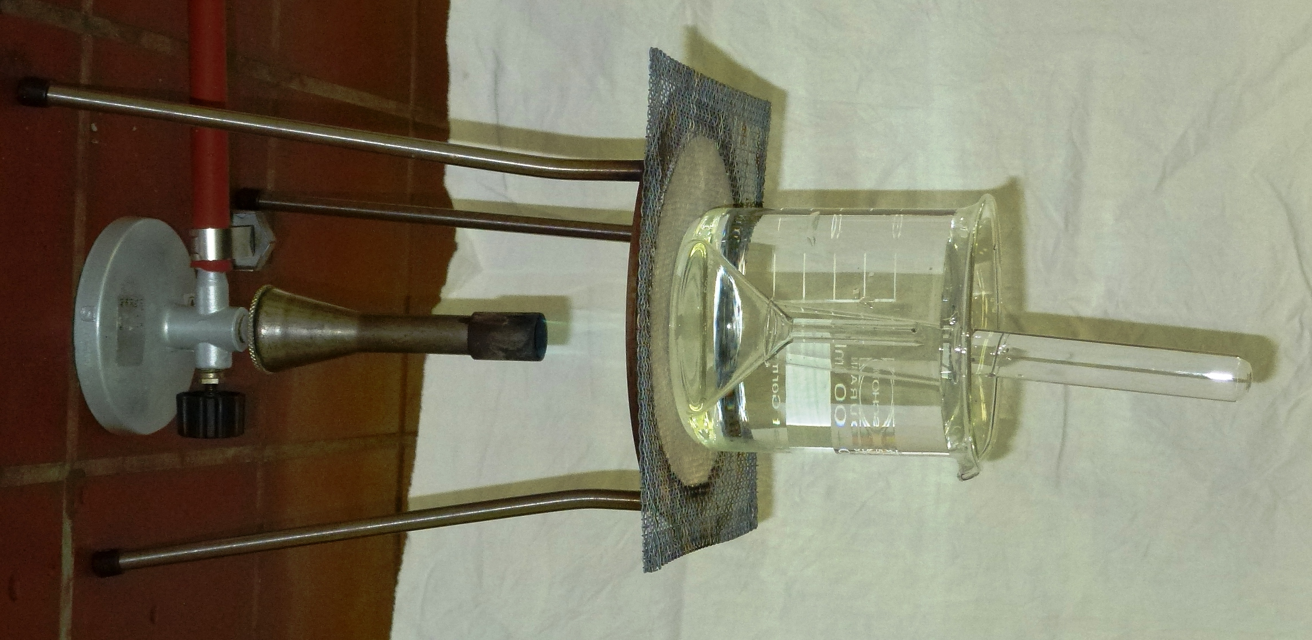
Chemikalien: Kaltes Leitungswasser
Durchführung: Ein Becherglas wird mit kaltem Leitungswasser gefüllt. In das Becherglas wird ein Glastrichter mit der breiten Öffnung nach unten hineingestülpt. Die Trichteröffnung sollte dabei etwa 1 cm unterhalb der Wasseroberfläche sein. Auf den Glastrichter wird ein mit Wasser gefülltes Reagenzglas gestellt. Das Becherglas wird anschließend mit rauschender Brennerflamme erhitzt, bis sich eine Gasblase im Reagenzglas gebildet hat.
Beobachtung: Im Trichter steigen kleine Gasblasen auf, die sich im RG ansammeln.
Abbildung 2: Aufbau V3
Deutung: In Wasser ist Luft gelöst. Mit steigender Temperatur nimmt die Löslichkeit von Luft in Wasser ab.
Literatur: (Schmidkunz, 2011)

V 4 – Chromatographie - Enthalten Filsstifte nur eine Farbe?
In diesem Versuch geht es darum, mittels chromatographischer Auftrennung zu untersuchen, ob farbige Filzstifte nur eine Farbe enthalten.

Gefahrenstoffe
Ethanol | H: 225 | P: 210

Materialien: Filterpapier, Petrischale, Bleistift
Chemikalien: Ethanol, 4 verschiedene Filsstifte (oder Fine Liner),
Durchführung: Ein Filterpapier wird zweimal gefaltet. Um den Mittelpunkt wird mit Bleistift ein Kreis mit einem Radius von ca. 1,5 cm gezogen. An den Schnittpunkten von Kreis und den vier Faltlinien wird jeweils ein kleiner Farbfleck gemacht. Die Mitte des Papieres wird mit einem spitzen Bleistift durchstochen, in das ein Docht aus aufgerolltem Filterpapier hineingesteckt wird. Eine Petrischale wird zur Hälfte mit Ethanol gefüllt und das Filterpapier mit Docht hineingestellt.
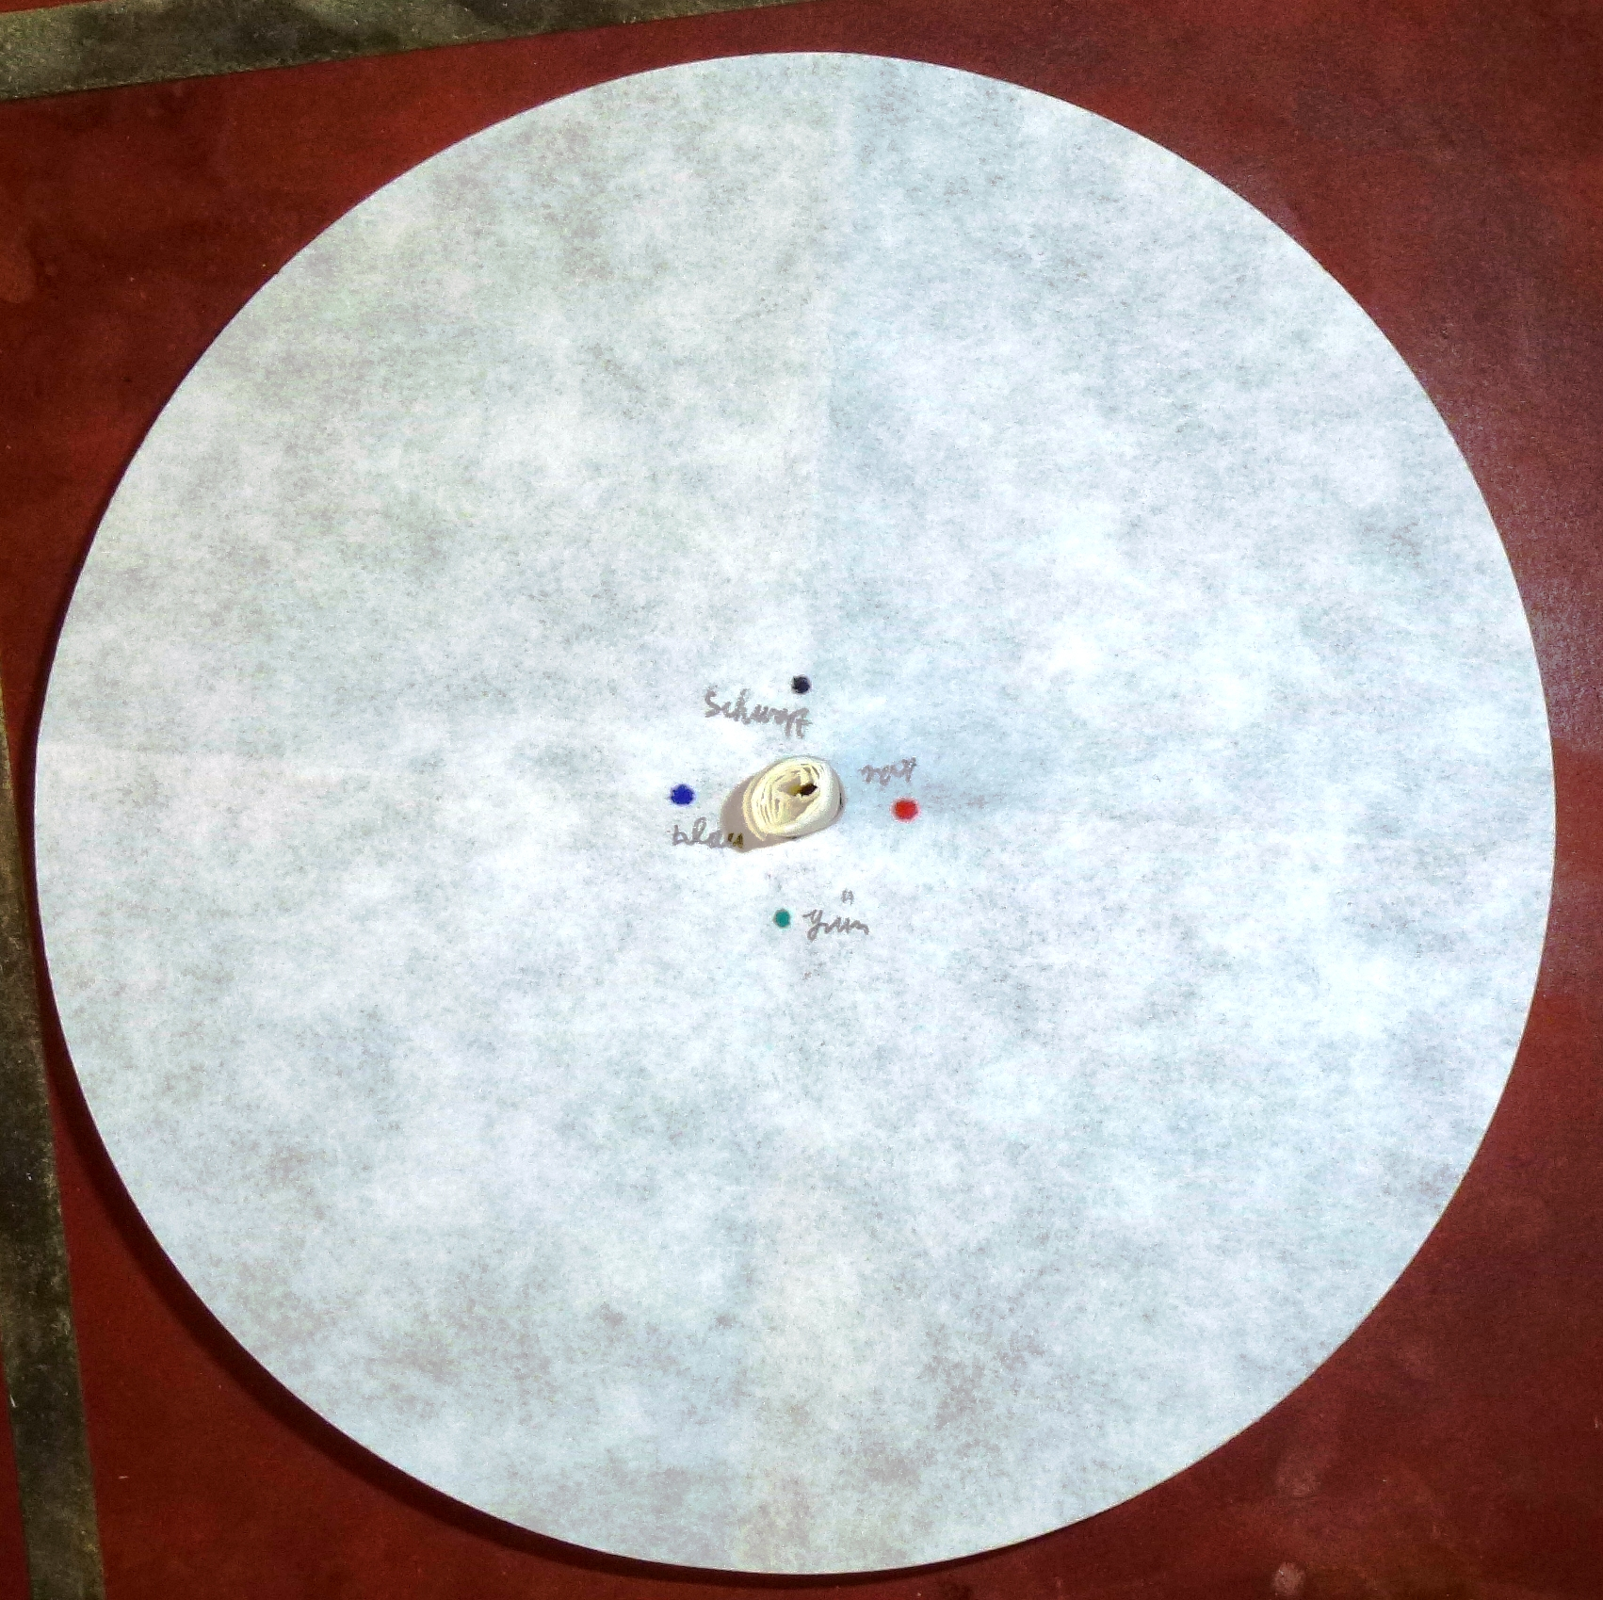
Beobachtung: Die Farbflecke wandern von der Mitte nach außen. Bei dem grünen und dem schwarzen Farbfleck ist eine Aufspaltung in andere Farben zu beobachten.
Abbildung 3: Aufbau V4
Deutung: Einige Farben wie grün oder schwarz sind Gemische aus anderen Farben. Da manche Farben das Filterpapier schneller durchqueren können als andere, werden sie aufgetrennt.
Literatur: (Barke, Dehnert, & Jäckel, Chemie heute - Sekundarbereich I Ausgabe A, 1992)
Alternativ kann auch Wasser als Laufmittel verwendet werden.

V 5 – Chromatographie - Enthalten grüne Blätter Farbstoffe?
In diesem Versuch geht es darum, mittels chromatographischer Auftrennung zu untersuchen, ob grüne Blätter verschiedene Farbstoffe enthalten.

Gefahrenstoffe
Ethanol | H: 225 | P: 210
Petrolether | H: 225+304+315  +361+373+411 | P: 210+261+273  +281+301+310+331

Materialien: Petrischale, Bleistift, Pistel, Mörser, Bechergläser, Uhrglas, Petrischale
Chemikalien: Ethanol, Pethrolether (40°C - 60°C), Spinat (oder Ähnliches), Kreide, Sand
Durchführung: Ein Stück Tafelkreide wird für 15 Minuten bei 120°C in den Trockenschrank gelegt. Etwa 4 g Spinat werden grob zerkleinert, mit 3 mL Ethanol und Sand in den Mörser gegeben und zu einem Brei zerkleinert. Mit 10 mL Petrolether wird der grüne Blattfarbstoff extrahiert und in die Petrischale gegossen. Die getrocknete Kreide wird so lange in dem grünen Sud belassen, bis die Grüne Farbe ca. 1 cm in die Kreide eingezogen ist. Danach stellt man die Kreise in ein Becherglas, das am Boden mit Petrolether bedeckt ist und deckt es mit einem Uhrglas ab. Sobald die Auftrennung groß genug ist, kann die Kreide zum Trocknen herausgenommen werden.
Beobachtung: Im Kreidestück ist eine Auftrennung des dunkel grünen Blattfarbstoffes in andere Farben (hell grün, gelb)zu beobachten.
Deutung: Da sich der dunkelgrüne Blattfarbstoff in weitere Farben aufgetrennt hat, besteht er offenbar nicht nur aus einer Farbe sondern aus einem Gemisch von verschiedenen Farben.
Literatur: (Barke, Dehnert, & Jäckel, Chemie heute - Sekundarbereich I Ausgabe A, 1992)
Wichtig: Die Kreide muss unbedingt in den Trockenschrank gelegt werden, um eine gute Auftrennung zu erreichen.

V 6 – Chromatographie – Der Farbstoff von Smarties
Auf vielen Lebensmittelverpackungen wie z.B. Smarties sind Zusatzstoffe, wie künstliche Farbstoffe angegeben. Auffällig ist, dass keine Kennzeichnung für grüne Farbstoffe vorliegt, aber dennoch grüne Smarties existieren. Dieser Versuch soll klären, ob die angegebenen Farbstoffarten auf der Verpackung als Kennzeichnung ausreichen.

Materialien: Petrischale, Bleistift, Bechergläser, Uhrglas, Petrischale, Pasteurpipette
Chemikalien: Wasser, Smarties (M&M‘s)
Durchführung: Je 5 Smarties der gleichen Farbe (grün, gelb, blau, rot), werden in ein Becherglas gegeben und mit 3ml Wasser versetzt. Sobald der Farbstoff gelöst ist wird die farbige Lösung ab dekantiert. Ein Filterpapier wird zweimal gefaltet. Um den Mittelpunkt wird mit Bleistift ein Kreis mit einem Radius von ca. 1,5 cm gezogen. An den Schnittpunkten von Kreis und den vier Faltlinien wird jeweils ein kleiner Farbtupfer aus den hergestellten Farblösungen gemacht. Die Mitte des Papieres wird mit einem spitzen Bleistift durchstochen in das ein Docht aus aufgerolltem Filterpapier hineingesteckt wird (Aufbau siehe V3). Eine Petrischale wird zur Hälfte mit Wasser gefüllt und das Filterpapier mit Docht hineingestellt. Sobald die Farben etwa 1 cm vom Filterrand entfernt sind wird der Docht entfernt und das Filterpapier getrocknet.
Beobachtung: Bei dem grünen Farbstoff ist eine Aufspaltung in gelbe und blaue Banden zu beobachten.
Deutung: Der grüne Farbstoff ist offenbar eine Mischung aus gelb und blau. Daher ist keine besondere Kennzeichnung auf Verpackungen erforderlich.
Literatur: (Schmidkunz, 2011)

V 7 – Trennung eines Gemisches
In diesem Versuch geht es darum, aus einem Stoffgemisch, bestehend aus Salz, Sand und Eisenspänen, in die einzelnen Reinstoffe mittels Stofftrennungsverfahren aufzutrennen.

Materialien: Bechergläser, Filter, Filterpapier, Magnet, Trichter, Petrischale, Abdampschale
Chemikalien: Wasser, Eisenspäne, Sand, Kochsalz
Durchführung: In einem Becherglas werden 50 ml Wasser, sowie eine Spatelspitze Eisenspäne, Sand und Kochsalz gemischt. Zunächst wird das Gemisch filtriert. Der Rückstand im Filter wird getrocknet und in eine Petrischale gegeben. Mit einem Magneten können nun die Eisenspäne entfernt werden. Das Filtrat wird in einer Abdampfschale eingedampft
Beobachtung: Durch den Zusatz von Wasser wird das Kochsalz gelöst. Die Eisenspäne werden vom Magneten angezogen. Nach dem Eindampfen fällt ein weißer Feststoff aus.
Deutung: Durch die Ausnutzung der verschieden Stoffeigenschaften lassen sich durch die Trennungsschritte Lösen, Filtrieren, Eindampfen sowie Ausnutzung der magnetischen Eigenschaften die Stoffe voneinander trennen.
Literatur: (Schmidkunz, 2011), (Barke, Dehnert, & Jäckel, Chemie heute - Sekundarbereich I Ausgabe A, 1992)
Das Stoffgemisch sollte vorher von dem Lehrer vorbereitet werden und selbständig ohne Versuchsanleitung von den SuS getrennt werden. Dabei sollten die verschiedenen Trennungsverfahren allerdings bekannt sein.
Wichtig: Um den Magneten sollte eine Schutzfolie gelegt werden, andernfalls lassen sich die Eisenspäne nur mühsam wieder abtrennen.

Verfahren zur Stofftrennung:
- Die Chemielehrer haben am letzten Wochenende die Chemiesammlung aufgeräumt. Bei einem Unfall wurde eine Reihe von Glasgeräten zerstört die verschiedene Substanzen enthielten. Die findigen Chemiker konnten die Glasscherben von den anderen Stoffen durch einfaches Sieben entfernen. Bei dem übrig gebliebenen Stoffgemisch waren sie sich jedoch nicht einig, wie sie weiter vorgehen sollten um alle Ausgangsstoffe in Reinform zurück zu erhalten. Bei dem Stoffgemisch handelt es sich um ein Gemisch aus Eisenspänen, Sand und Kochsalz. Könnt ihr den Chemikern helfen?
Entwerft ein Verfahren, mit dem ihr das Stoffgemisch in die einzelnen Bestandteile auftrennen könnt und führt es praktisch durch. (Als Materialien stehen euch ein Trichter, Filterpapier, Bechergläser, Haarsieb, Brenner, Stativ, Dreibein, Mineralnetz, Erlenmeyerkolben und ein Magnet zur Verfügung,).

- Erklärt welche Trennungsverfahren ihr verwendet habt und welche Stoffeigenschaft bei der jeweiligen Methode ausgenutzt wurde.

- Im vielen südeuropäischen Ländern ist Trinkwasser ein sehr kostbares Gut, da es nur sehr wenige natürliche Quellen für diese Ressource gibt. Salzwasser kommt durch die Nähe zum Mittelmeer dagegen sehr häufig vor. Entwickelt eine Methode um aus Salzwasser Süßwasser zu gewinnen. Skizziert dabei einen möglichen Aufbau.

- Kennt ihr noch weitere Trennverfahren? Nennt alle die euch einfallen und gebt jeweils ein Beispiel an, wo man dieses Verfahren ausnutzt.

Reflexion des Arbeitsblattes
Dieses Arbeitsblatt sollte am Ende der Unterrichtseinheit „Verfahren zur Stofftrennung“ eingesetzt werden. Es gibt den SuS die Möglichkeit, die kennengelernten Stofftrennungsverfahren aus dem Unterricht anhand von bestimmten Stoffeigenschaften auszuwählen sowie praktisch auszutesten.

Erwartungshorizont (Kerncurriculum)
Der Bereich Stofftrennung für die 5. und 6. Klasse ist im Basiskonzept „Stoff-Teilchen“ zu finden.
- Fachwissen: Die SuS erklären Verfahren zur Stofftrennung mit Hilfe ihrer Kennt- nisse über Stoffeigenschaften.
- Erkenntnisgewinnung: Die SuS planen einfache Experimente zur Hypothesenüberprüfung und entwickeln Strategien zur Trennung eines Stoffgemisches.
- Kommunikation: Vorstellung der Ergebnisse sowie Protokollierung einfacher Experi- mente.
- Bewertung: Die SuS nutzen unterschiedliche Eigenschaften von Stoffen aus um sie zu trennen.

Erwartungshorizont (Inhaltlich)
Aufgabe 1:
Ein möglicher Lösungsvorschlag könnte so aussehen: Versetzen des Gemisches mit Wasser um das Salz in Lösung zu bringen bzw. aus dem Gemisch zu extrahieren. Anschließend wird das Gemisch filtriert. Das Filtrat wird eingedampft um das Salz zurück zu gewinnen. Der Rückstand aus Sand und Eisenspänen wird nach dem Trocken durch Magnetscheiden von den Eisenspänen getrennt.
Aufgabe 2:
Trennverfahren | ausgenutzte Stoffeigenschaft
Extraktion | Löslichkeit von Salz
Filtrieren | Partikelgröße von Eisen und Sand
Eindampfen | Siedepunkte von Salz und Wasser
Magnetscheiden | Magnetisierbarkeit von Eisen

Aufgabe 3:
Mögliche Lösungen für diesen Versuch sind eine Destillationsapparatur, oder ein ähnlicher Aufbau mit dem es möglich ist dampfförmiges Wasser kondensieren zu lassen und aufzufangen.

Aufgabe 4:
Trennverfahren | Beispiel
Adsorption | Geruchsbindung in der Küche
Sieben | Steine und Sand
Schlämmen | Gold waschen
Zentrifugieren | Milch entrahmen
Dekantieren | Magnetisierbarkeit von Eisen
Chromatographie | Trennung von Farbstoffen

Literaturverzeichnis
Barke, H. D., Dehnert, K., & Jäckel, M. (1992). Chemie heute - Sekundarbereich I Ausgabe A. Hannover: Schroedel.
Schmidkunz, H. (2011). Chemische Freihandversuche Band 1. Hallbergmoos: Aulis-Verlag.

